13. BERG EN TERBLIJT (Geulhem) 11,5km
www.wandelgidszuidlimburg.com

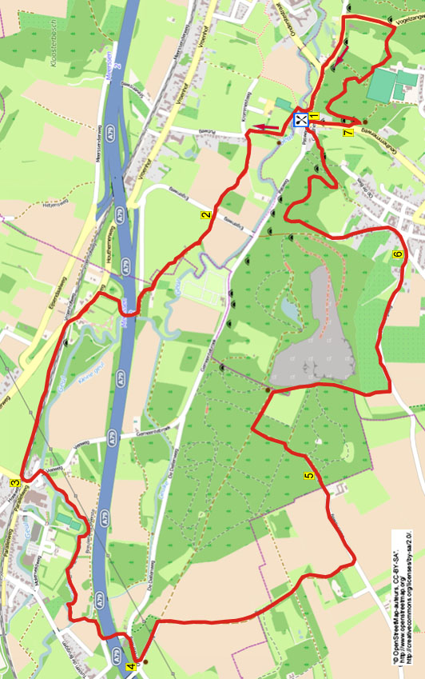

Diese Wanderung verläuft durch das schöne Naturgebiet Meerssenerbroek, De Dellen und durch den Hellingwald.

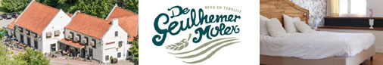

Startpunt: Restaurant De Geulhemmermolen, Geulhemmerweg 49, Berg en Terblijt (Geulhem). Tel; 043-2065195. Geopend: Woensdag t/m zondag vanaf 11.00 uur.
(U kunt parkeren op de parkeerplaats of langs de weg).

GPS-Abstand: 11500 m
Laufzeit: 2.30 St.
Höhenunterschied: 87 m


13. BERG EN TERBLIJT (Geulhem) 11,5km

1. Rechts von der Geulhemmermühle in den Fußweg reingehen (gelb/schwarz/blau). Die Abzweigung der Göhl überschreiten. (Die Geulhemmermühle und das zugehörige Stauwerk sind denkmalgeschützt. Die heutige Mühle und das Wohnhaus stammen aus 1768. Bis 1955 war die Mühle als Kornmühle in Betrieb. Siehe Infoschild. Schauen Sie am Infoschild mal kurz nach oben und Sie sehen ein Mauerkreuz mit Text.) Danach die Göhl überqueren. (Die 58 km lange Göhl entspringt im belgischen Dorf Lichtenbusch bei der Deutschen Grenze. Sie mündet in die Maas kurz bei Bunde gegenüber dem Weiler Voulwames.) Nach der Brücke L gehen (blau/schwarz). Am 4-Sprung an der Martinuskapelle (1932) drehen Sie nach L (rot/blau). Jetzt den ersten Schotterweg R einschlagen (blau/rot).

2. An der Kreuzung mit dem Asphaltweg GA über den Feldweg gehen (rot/blau). Dieser wird später zum schmalen Pfad. An der Y-Gabelung vor der Autobahn dreht man nach L (rot/blau). Auf dem Weg bleiben, der später an der Göhl entlang unter die Autobahnbrücke führt. An der Vorfahrtstraße L über den Radweg gehen (rot/blau). Dann direkt nach dem Bahnübergang L in den Fußweg an der Bahn entlang (rot/blau). (Vor uns sieht man den Kirchturm von der prächtigen Basilika vom Hl. Sakrament in Meerssen.)

3. In Meerssen am Asphaltweg überqueren Sie L die Bahn. Jetzt direkt L (Veeweg/grün/blau). Über die Göhlbrücke gehen und direkt danach R (grün) in den Fußweg rein. Auf dem schönen Weg an der Göhl vorbei ca. 1,5 km wandern. Seitenweg links Richtung Kiesweg ignorieren und auf dem Weg an der Göhl entlang bleiben. Am Ende, wo die Göhl nach rechts biegt, gehen Sie L über den breiten Schotterweg. An der T-Gabelung vor der Autobahn nach R drehen (grün). Am 3-Sprung gehen Sie L unter die Autobahnbrücke durch. [Etwas weiter passieren Sie rechts eine ehemalige Ölmühle (Öl-Kornmühle) aus ca. 1800. Beim Betreiben durch die Amerikanische Armee in 1944 geriet die Mühle in Brand und wurde beim Wiederaufbau als Wohnung eingerichtet. Siehe Info.] Danach überqueren Sie eine Abzweigung der Göhl – Göhlchen genannt –. Am 3 Sprung am Mauerkreuzchen gehen Sie R in den schmalen Asphaltweg nach oben (grün/Oliemolenweg).

4. Oben an der Kreuzung mit Bank und Wegekreuz gehen Sie L (grün). Den ersten Feldweg R einschlagen (grün). Am 4-Sprung mit Feldkreuz GA bleiben. (Etwas weiter passieren Sie links das Gebiet vom Feldhamster. Siehe Infoschild.) An der T-Gabelung L über den Asphaltweg wandern (grün/gelb). Dieser wird später zum Feldweg. Seitenweg rechts meiden. (Rechts passieren Sie den restaurierten, denkmalgeschützten Hof De Heihof, auch Strijdhagenhof genannt, der zum ersten Mal in 1406 erwähnt wurde.) Durch einen Heckenspalt an einem Viehrost gehen Sie ins Naturgebiet De Dellen rein. GA auf dem Waldweg nach oben bleiben. (Eventuell begegnen Sie hier im Wald schottische Galloway-Rinder .)

5. An der Y-Gabelung L in den Waldweg nach oben. Am 4-Sprung L (gelb/grün) weiter nach oben. An der T-Gabelung nach R drehen. Direkt danach den Pfad L einschlagen (gelb/grün). An der T-Gabelung R (gelb/grün). Seitenweg links meiden. An der T-Gabelung an der großen Grasfläche gehen Sie R (gelb) über den engen Weg. (Wenn Sie hier L gehen und direkt danach am großen Infoschild und Eisentor durch das Klapptor gehen, dann erreichen Sie die ehemalige Mergelgrube Curfs. Die Grube wird seit 2009 durch die Stiftung Süd-Limburgische Landschaft verwaltet. Hier haben Sie einen schönen Ausblick auf einen Teil der Grube.) Dem Weg an der links gelegenen tiefen Grube folgen. Seitenweg rechts meiden und weiter GA an der Grube entlang. (Wenn es jedoch zu matschig ist, kann man auch den rechts liegenden Waldweg benutzen.) Etwas weiter geht der Weg abwärts. Unten GA durch das Klapptor (gelb/blau) in den Fußweg nach oben gehen. Somit verlassen Sie das Naturgebiet De Dellen. An der T-Gabelung gehen Sie L (gelb/blau) über den Asphaltweg. (Hier hat man eine schöne Aussicht auf Maastricht.)

6. An der umgekehrten Y-Gabelung in Berg en Terblijt gehen Sie L. An der Bank den Seitenweg rechts ignorieren. Direkt danach am 4-Sprung geht man L (blau/Schone Poel). Jetzt den ersten L Weg einschlagen (Bronnsdalweg/blau). Der Asphaltweg wird zum Waldweg. An der
Y-Gabelung gehen Sie R (blau). Einige Zeit auf dem schlingernden Weg GA durch den Hellingwald bleiben. An der T-Gabelung am Schlagbaum gehen Sie L in den breiten Waldweg nach unten. Alle Seitenwege meiden und GA nach unten wandern. Unten am Asphaltweg drehen Sie nach R. Direkt danach an der Vorfahrtstraße R hoch Richtung Berg en Terblijt gehen. Nach 50 m passieren Sie links die Höhlenwohnungen. (Die Höhlenwohnungen, die einzigen in den Niederlanden, wurden bis 1931 durch die Steinhauer bewohnt. Siehe Infoschild.)

7. Etwas weiter gehen Sie gegenüber Hotel Lamerichs (Nr. 27) L in Richtung Geulhemmergroeve. (Sie gehen an der Statue der Steinhauer vorbei, den Handwerkern, die in vergangenen Zeiten mit Hilfe von primitiven Werkzeugen die Mergelblöcke unterirdisch herausholten.) Jetzt den ersten Weg R einschlagen. (Sie passieren ein Wegekreuz mit Plakette, worauf alle Namen der Menschen stehen, die in der Grube durch einen verhängnisvollen Unfall ums Leben kamen.) Am 4-Sprung am Schlagbaum gehen Sie L (rot/schwarz). Alle Seitenwege meiden und diesem breiten Kiesweg durch den
Wald aufwärts folgen. Oben am 3-Sprung, 50 m vor dem Fußballplatz der S.V. Berg'28, gehen Sie L (rot/schwarz). Vor der Wiese drehen Sie nach R. Direkt danach unten am 3-Sprung L. Kurz darauf oben an der umgekehrten Y-Gabelung gehen Sie L. Dann sofort an der folgenden Y-Gabelung wieder L. Dem Waldweg GA nach unten folgen. Dort am Asphaltweg dreht man nach L unten. [Sie laufen jetzt den Brakkeberg (14 %) abwärts, gut bekannt bei Radliebhabern. Etwas weiter passieren Sie links das Schlosshotel Geulzicht. Das denkmalgeschützte, ockerfarbene, in Mergel errichtete Schloss wurde zu Beginn des 20. Jahrhunderts errichtet. Die ursprüngliche Funktion dieses Schlosses war privates Wohnen. Ende der 70er Jahre wurde das Schloss an den bekannten, jedoch mittlerweile verstorbenen Radrennreporter, Jean Nelissen, verkauft, der dort bis 1982 wohnte.] Der Weg biegt nach links. Am 3-Sprung L (gelb/grün) über den Bürgersteig an der Abzweigung von der Göhl entlang. (Links liegt hier die Hennie Kuiper Allee. Genannt nach dem bekannten Radsportler Hennie Kuiper, der hier während einer Amstel Gold Race den Weg abkürzte, als er über dieses Stückchen Weg radelte.) Sie haben die Geulhemmermühle wieder erreicht, wo Sie noch etwas essen oder trinken können.

Autor: Jos Wlazlo

Das Autorenrecht dieses Textes sowie das Datenbankrecht liegen einzig und alleine beim Autor. Kein Auszug aus dieser Wanderung darf ohne die Genehmigung des Verfassers kopiert, vervielfältigt oder veröffentlicht werden.

Wandern mit einem lebensfrohen Ziel: www.kroegjesroutes.nl

